
SCI 1402
Projet en science des données

Rapport de projet
(4 pages maximum)
- Remplissez soigneusement les informations ci-dessous.
- Commencez votre travail à la page suivante.
- Sauvegardez votre travail de cette façon :
SCI1402-RapportProjet_Votrenom.docx
- Utilisez l’outil de dépôt des travaux (accessible par votre portail étudiant MaTÉLUQ) pour acheminer votre travail à la personne responsable de votre encadrement.
Votre prénom et nom : Marc Beaudoin
Votre numéro d’étudiant : 24121141
Trimestre d’inscription : Automne 2025
Date d’envoi : 10 janvier 2026

Présentation générale du projet
Nom du projet sélectionné
Élections générales provinciales (2014, 2018, 2022)

Motivation lors de la sélection du projet (pourquoi ce projet)
Étant donné que je m'intéresse depuis longtemps à la politique et au processus électoral le sujet s'est imposé de lui-même aux hasards de mes recherches. J'ajouterais que la possibilité d'avoir des données fiables et complète a également favorisé ce choix.
Définition du projet (en quoi il consiste)
Le projet consiste d'une part à décortiquer les données afin d'obtenir de l'information qui ne saute pas nécessairement aux yeux. Ou est-ce que certains éléments sont plus susceptible d'indiquer une victoire pour un parti ou pour un autre?
Rappel des objectifs visés lors de la sélection du projet
Obtenir les données sur le vote et sur les caractéristiques socio-économiques des circonscriptions, explorer les données, construire des modèles prédictifs.

Évaluation de la performance de la réalisation (Pour établir des critères pour évaluer la performance de la réalisation de votre projet, vous pouvez consulter le lien suivant : https://www.inspq.qc.ca/en/node/6352.)
La mesure établie lors du rapport de mi-parcours était le nombre de tâches à accomplir. À cette étape, j'avais identifié 14 tâches à accomplir, mais il s'en est rajouté entre-temps, fixant le total à 32 tâches.
Ces 32 tâches, d'envergure variable, ont toutes été accomplies. Aucune n'a été retirée ou considérée comme impossible. Si on tient à utiliser un ratio, on peut conclure que la performance a été de 100%.
Planification du projet (Fournir une liste de tâches en lien avec les objectifs visés, un échéancier sous forme d’un Gantt incluant chaque tâche et une identification des risques.)
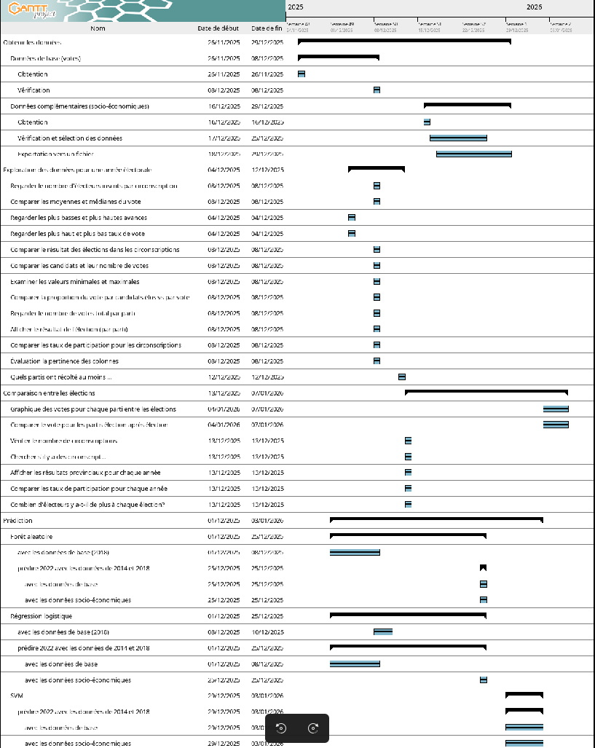

Explication des écarts de la réalisation par rapport à la planification
Rappel des résultats réellement atteints avec les objectifs initiaux.
J'estime, en fait, avoir atteint tous les objectifs que je m'étais fixés au départ, qui était essentiellement d'explorer les données électorales, d'en sortir quelques statistiques, d'observer certaines limites et de développer des modèles prédictifs avec et sans des données complémentaires socio-économiques.
Justification des choix faits en cours de réalisation :
Approche ou méthodes
Deux niveaux de données (vote et variables socio-économiques), trois élections. Examiner les données pour chaque élection, puis les comparer entre elles. Ensuite bâtir des modèles prédictifs basés d'abord sur le vote, ensuite intégrer les variables socio-économiques.
Techniques appliquées
Arbre de régression, forêt aléatoire et machine à vecteur de support.
Outils utilisés
Python, Jupyter-lab (bibliothèques pandas, numpy et sklearn). Le Chat de Mistral AI comme conseiller et outil de recherche
Énoncé des problèmes rencontrés
Avortement du premier projet. Apprendre les outils à utiliser. Transformation des données pour les rendre utilisables dans l'environnement choisi.

Conclusion et recommandations
Apprentissage réalisé
Ce que vous feriez différemment si c’était à refaire
Obtenir les données plus rapidement, avant de commencer à expérimenter.
Décrire l’apprentissage le plus significatif
Le plus complexe n'est pas de créer les modèles, mais de connaître et de formatter ses données.

Annexe(s)
Journal des activités (Il s’agit d’une liste des activités réalisées à chaque étape de votre projet. Chaque activité rapportée comprend une date, un nombre d’heures investi et une courte description de l’activité.)
Date : du 10 octobre au
Nombre d'heures investi : 60 heures
Activité réalisée : Obtention des données, préparation des données

Date : du 10 octobre au 2 novembre 2025
Nombre d'heures investi : 57 heures
Activité réalisée : Exploration des données, codage des modèle de prédiction

Date : du 10 octobre au 2 novembre 2025
Nombre d'heures investi : 24 heures
Activité réalisée : préparation des rapports

